从命令行参数初始化配置，包括设备类型、攻击类型、目标地址等。
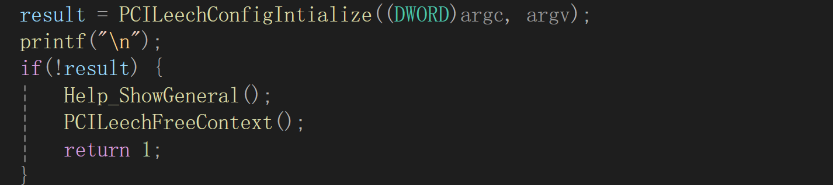
执行不需要硬件的命令
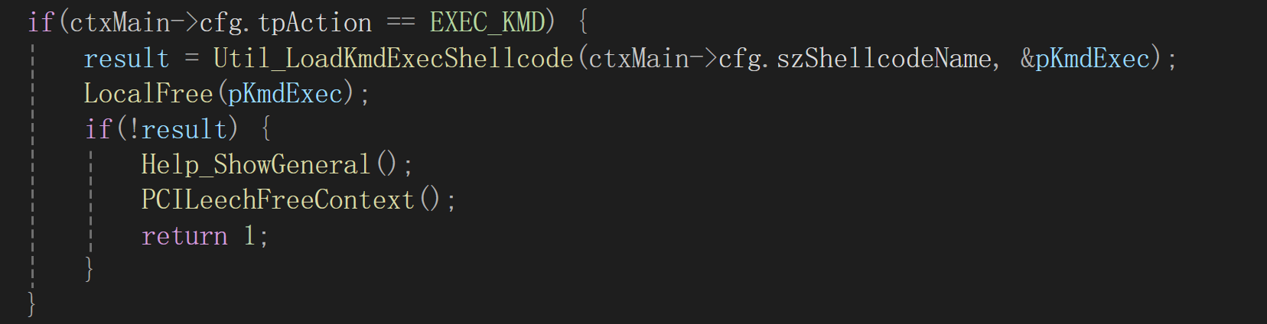
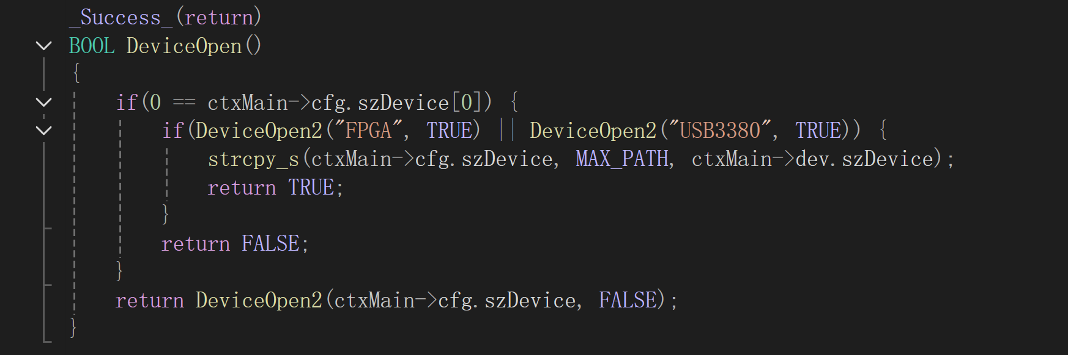
DeviceOpen2:
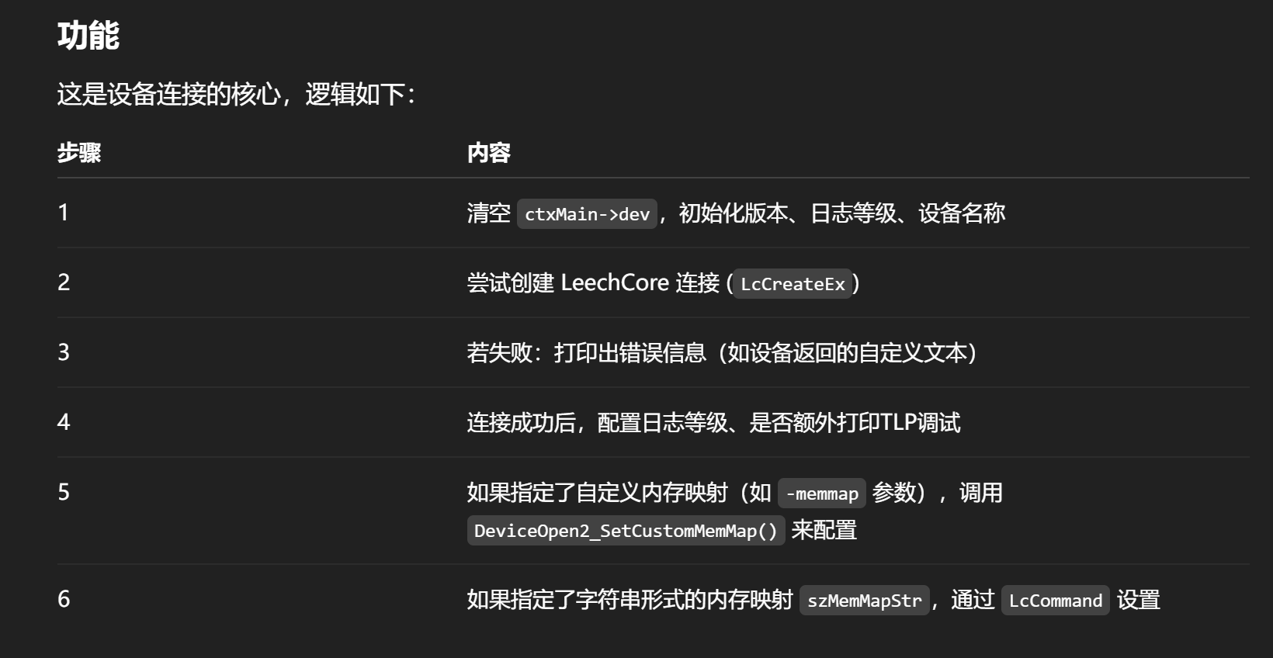

LcCreateEx 做了什么
LcCreateEx 是 PCILeech 的核心库 LeechCore.dll 提供的 API，用来：
- 初始化与硬件设备（FPGA/USB3380/FTDI等）的通信
- 建立内存访问、TLP 发送的能力
- 返回一个操作句柄 ctxMain->hLC
它内部会根据 ctxMain->dev.szDevice 决定使用哪种硬件后端驱动（FPGA、FT2232H、USB3380...）

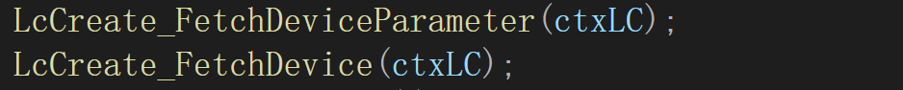
从 ctxLC->Config.szDevice 中解析出设备参数对（name=value），并保存到 ctxLC->pDeviceParameter[] 数组。

//没有 ://会直接 return，不会解析任何参数。
//因此 ctxLC->pDeviceParameter 也不会填充
//if(!(szParameters = strstr(szDevice, "://"))) { return; }

->LcCreate_FetchDevice
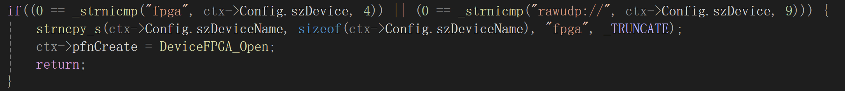
由传入参数匹配fpga，使得ctx->pfnCreate = DeviceFPGA_Open;

接着在LcCreateEx中：
调用ctxLC->pfnCreate(ctxLC, ppLcCreateErrorInfo)
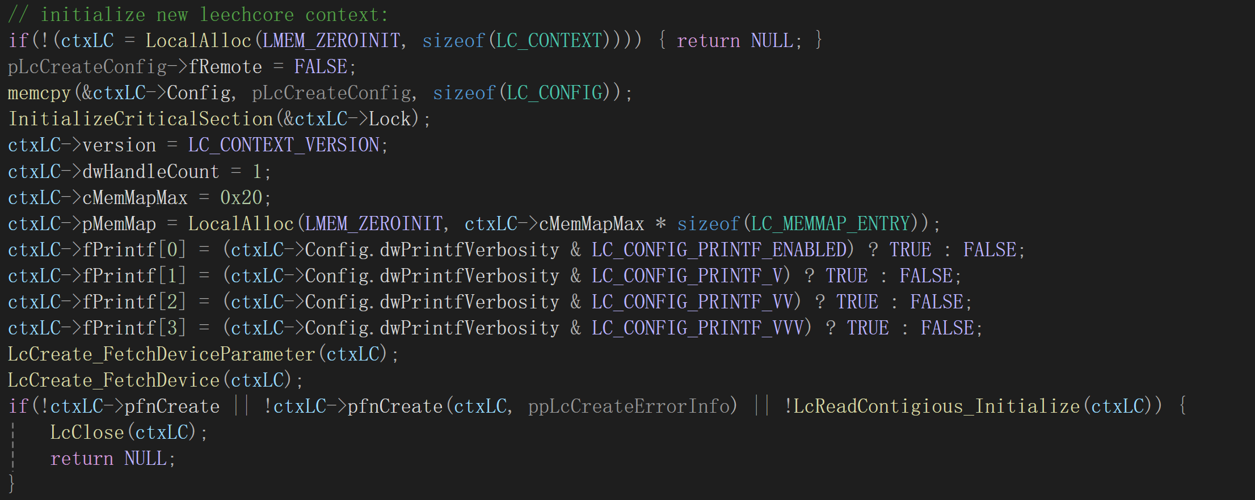
在函数DeviceFPGA_Open中：
判断并与FT2232建立连接

